110СИСТЕМА УПРАВЛЕНИЯ ПРЕДПРИЯТИЕМ БЭСТ-5
меТОдические рекомендации
Лизинг
ВНИМАНИЕ!
Настоящий документ должен использоваться исключительно в информационных целях. ООО «Компания «БЭСТ» не несет никакой ответственности за его использование в иных целях. ООО «Компания «БЭСТ» также не несет никакой ответственности за специфический, прямой или косвенный ущерб, вызванный данной публикацией или явившийся ее следствием. В содержание документа могут быть внесены изменения без предварительного уведомления со стороны ООО «Компания «БЭСТ».
Все фамилии, имена, адреса, даты, названия организаций, их банковские реквизиты, используемые в текстах практических примеров, являются вымышленными, если не оговорено иное. Никакая часть данного документа не может быть воспроизведена или переделана в какой бы то ни было форме и какими бы то ни было средствами, будь то электронные или механические, включая фотокопирование и запись на магнитный носитель, если на то нет письменного разрешения ООО «Компания «БЭСТ».

АВТОРСКИЕ ПРАВА
Система БЭСТ-5 является собственностью ООО «Компания «БЭСТ» и защищена законом РФ об охране авторских прав на программы для ЭВМ и базы данных, положениями международных договоров и другими соответствующими законодательными актами.
Программное обеспечение, описанное в данной публикации, поставляется только по лицензии. Оно должно использоваться и копироваться исключительно в соответствии с условиями лицензии.

Авторские права на этот документ принадлежат ООО «Компания «БЭСТ».
© 2004-2013 гг., ООО «Компания «БЭСТ», Москва
Авторские права на систему БЭСТ-5 принадлежат ООО «Компания «БЭСТ».
© 2004-2013 гг., ООО «Компания «БЭСТ», Москва.
Содержание
1. Введение 5
2. Как настроить приложение «Лизинг» 5
2.1. Настройка приложения 5
2.2. Настройка заявок, заказов 6
2.3. Справочники приложения 6
3. Как настроить шаблоны графиков платежей 8
4. Где вводятся условия лизинга 11
4.1. Ручной ввод 11
4.2. Приказы и распоряжения 11
4.3. Договоры получения в лизинг 13
5. Как настроить приложение «Товары. Продукция» 13
5.1. Партионный учет предметов лизинга 13
5.2. Виды движения для оприходования предметов лизинга 14
5.3. Вид движения для передачи предмета лизинга по договору 15
6. Как оформить получение ТМЦ для лизинга при закупке 16
7. Как оформить получение ТМЦ для сублизинга 17
7.1. Договор получения в лизинг 17
7.2. Документ оприходования ТМЦ для сублизинга 17
8. Дополнительные прайс-листы 17
9. Как вводить заявки на передачу в лизинг 17
10. Как вводить договоры передачи в лизинг 19
10.1. Общие данные 19
10.2. Перечень предметов лизинга 20
10.3. Расчет графика платежей 23
10.4. Перерасчет графика платежей при изменении условий 25
10.5. Расчет пени при просрочке платежей 26
10.6. Формирование счетов на оплату по договору 27
11. Как оформить акт приемки-передачи предмета лизинга 30
12. Как вести расчеты по лизингу 31
12.1. Контроль расчетов 31
12.2. Виды оплаты зачетом 32
13. Как вводить платежи по договорам передачи в лизинг 32
13.1. Настройка приложения «Учет денежных средств» 32
13.2. Разнесение платежа на график из договора 32
14. Как вводить оплату бартером 34
15. Как работать с договором поручительства 35
15.1. Ввод договора 35
15.2. Разнесение платежа при вводе платежного документа 36
15.3. Разнесение платежа при вводе документа по расчетам 36
16. Как работать с договором залога 37
17. Отчеты и печатные формы 38

Введение
Данная инструкция содержит описание порядка работы с приложением ЛИЗИНГ и включает:
- правила настройки приложения ЛИЗИНГ;
- правила настройки связанных приложений, данные которых используются при проведении операций по лизингу;
- порядок текущей работы в приложении ЛИЗИНГ и связанных приложениях для отражения операций по лизингу.
Последовательность описания соответствует рекомендуемому порядку работы.
В примерах приведено описание настроек, реализованных по данной инструкции в демо-базе.

Как настроить приложение «Лизинг»
Для начала работы в приложении ЛИЗИНГ необходимо:
- Ввести параметры в режимах Настройка приложения и Настройка заявок, заказов;
- Ввести необходимые данные в справочники раздела Справочники.

Настройка приложения
В настройке приложения (Рис. 2-1) необходимо настроить следующие параметры:
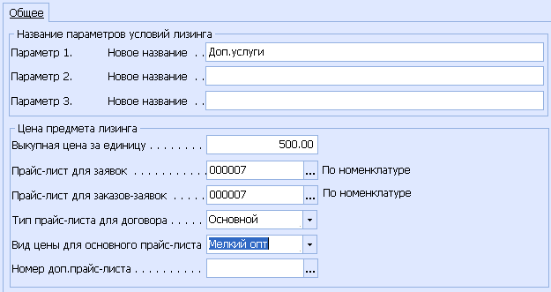
Рис. 2-1 Настройка приложения
- Дополнительные параметры графика платежей – вводятся в группе Настройка параметров условий лизинга; используются при настройке шаблона графика платежей.
Из трех приведенных параметров в дальнейшей работе используются только те, которым присвоено значение в поле Новое название.
ПРИМЕР.

В демо-базе настроен один дополнительный параметр, который называется «Доп. услуги» (Рис. 2-1).

- Выкупная цена за единицу – переносится в договор передачи в лизинг в качестве значения по умолчанию. Может быть изменена в любое время. В самом договоре выкупная цена также может изменяться
- Прайс-лист для заявок. Прайс-лист для заказов-заявок. Выбирается из перечня дополнительных прайс-листов приложения ЛИЗИНГ.
- Тип прайс-листа для договора. Выбирается из следующих значений:
Основной – значение доступно только в том случае, если в комплекте поставки присутствует приложение ПРОДАЖИ. КЛИЕНТЫ;
Дополнительный;
- Вид цены для основного прайс-листа – Поле доступно, если Тип прайс-листа для договора – Основной. Выбирается из перечня цен, настроенных в приложении ПРОДАЖИ. КЛИЕНТЫ;
- Номер доп. прайс-листа – Поле доступно, если Тип прайс-листа для договора – Дополнительный; Выбирается из перечня доп. прайс-листов приложения ЛИЗИНГ

При формировании заказа-заявки на основе заявки и договора на основе заказа-заявки цены в производных документах каждый раз формируются на основе прайс-листа, определенного в НАСТРОЙКЕ ПРИЛОЖЕНИЯ
!
Если цены в данных документах должны быть одинаковыми, для заявок, заказов-заявок и договоров необходимо настроить один и тот же прайс-лист.

Настройка заявок, заказов
В приложении ЛИЗИНГ создаются заявки и заказы- заявки на получение ТМЦ в лизинг. Данные документы отличаются от аналогичных документов приложения ПРОДАЖИ. КЛИЕНТЫ (см.п. 9). В приложении ЛИЗИНГ присутствуют параметры для настройки заявок и заказов-заявок. Их необходимо настроить перед началом работы. Аналогичные параметры приложения ПРОДАЖИ. КЛИЕНТЫ в ЛИЗИНГЕ не используются .
Назначение и порядок заполнения настроечных параметров полностью аналогичен параметрам в приложении ПРОДАЖИ. КЛИЕНТЫ.

Справочники приложения
В разделе Справочники приложения ЛИЗИНГ присутствуют справочники, которые поставляются в заполненном виде. Тем не менее, в каждый справочник можно ввести дополнительные данные. Поэтому перед началом работы необходимо просмотреть состав записей данных справочников и при необходимости внести в них изменения. Справочники перечисляются в том порядке, в котором следует модифицировать их данные.
Справочник категорий договоров
Категории договоров создаются разработчиками. В справочнике присутствуют следующие категории договоров:
- L3 – Лизинг. Основной вид договора.
Сопутствующие виды договоров, формируемые на основе договора лизинга:
- L1 – Счет простой
- L4 – Договоры ремонта
- L5 – Поручительство
- L6 – Залог.
Вносить изменения в справочник без консультации с разработчиками не следует.
Справочник видов оплат
Данный справочник содержит перечень видов лизинговых платежей. Виды платежей с признаком Системный изменять не следует. Однако при необходимости в данный перечень можно ввести новые пользовательские виды оплат.
ПРИМЕР.

В демо-базе, в справочник, кроме системных видов оплаты, введен пользовательский вид оплаты «Доп. услуги».
Справочник видов лизинга
Данный справочник содержит виды лизинга, которые используются для группировки в отчетах. Все виды лизинга подразделяются на две категории: Федеральный и Республиканский.
Для каждого вида лизинга определяются две группы параметров: отдельно для договоров получения в лизинг и для договоров передачи в лизинг. Обе группы параметров содержат аналогичные параметры:
- У признака использования договора поступления или передачи, в данном виде лизинга должно быть установлено значение Да для всех видов лизинга, в которых предполагается вводить договоры поступления в лизинг или передачи в лизинг;
Если признак Использование договора поступления в лизинг или передачи для конкретного вида лизинга не установлен, ввести данный договор в соответствующем пункте меню нельзя.
!
- Шаблон графика платежей и источник условий при его расчете в конкретном договоре лизинга для данного вида лизинга.
Источник условий выбирается из следующих значений:
- Ручной ввод – в этом случае условия расчета графика платежей вводятся в каждом договоре вручную;
- Распоряжение – распоряжение является источником условий при работе по Республиканскому лизингу, когда условия лизинга определяются Приказом или Распоряжением;
- Договор – договор является источником условий при работе по Федеральному лизингу (сублизингу), когда условия в договоре передачи в сублизинг определяются Договором получения в лизинг.
Шаблон графика и Источник условий – значения по умолчанию. При необходимости их можно изменить в любом конкретном договоре лизинга.
!

При необходимости в справочник видов лизинга можно вносить новые данные.
Перед началом работы необходимо правильно установить параметры по умолчанию в видах лизинга.
Справочник видов договоров
Вид договора определяет нумерацию (поле Юридический номер) договоров: договоры нумеруются в соответствии с шаблоном нумерации в рамках одного вида договора.
Для договора лизинга вид договора определяет вид лизинга по умолчанию. При необходимости вид лизинга можно изменить в конкретном договоре лизинга
Для сопутствующих видов договоров, вид лизинга определяется основным договором лизинга.

ПРИМЕР.
В демо-базе настроены следующие виды договоров лизинга:
- Договор получения в лизинг по федеральному лизингу
- Договор передачи в лизинг по федеральному лизингу
- Договор передачи в лизинг по республиканскому лизингу
При необходимости данный перечень можно дополнить видами договоров по каждому виду лизинга в отдельности.
Также в демо-базе введены отдельные виды договоров для залога, поручительства, ремонта, и вид документа для счета по договору лизинга.

Как настроить шаблоны графиков платежей
В договорах лизинга графики платежей рассчитываются по заранее настроенным шаблонам. Новые шаблоны можно вводить и использовать без ограничений. Форма шаблона графика платежей приведена на Рис. 3-2.
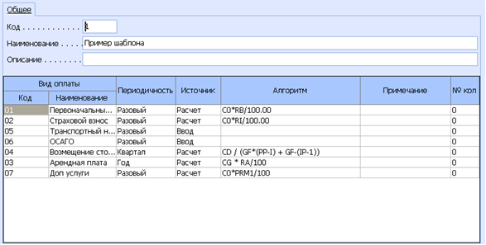
Рис. 3-2 Шаблон графика платежей
Для ввода нового графика пользователю необходимо:
- Ввести уникальный код, наименование и описание графика платежей в заголовке;
- Ввести перечень платежей по графику и порядок расчета каждого платежа.
Форма ввода платежа приведена на (). В данной форме необходимо:

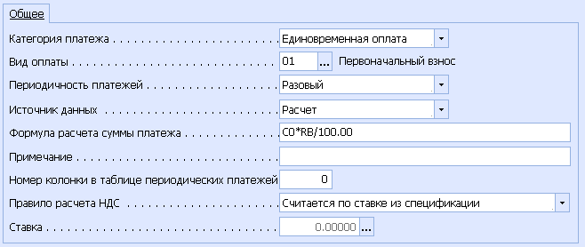
Рис. 3-3 Форма ввода платежа
- Выбрать категорию платежа из двух значений:
- Единовременная оплата – одноразовый платеж, выполняемый перед началом договора или в период его действия;
- Периодические платежи – многоразовые платежи, выполняемые в период действия договора.
- По запросу – платежи, которые не рассчитываются автоматически. Данная категория используется для настройка штрафов и пени
- Выбрать Вид оплаты;
Системный вид оплаты определяет формулу его расчета: после выбора вида оплаты формула заполняется автоматически. Для пользовательского вида оплаты формула расчета настраивается пользователем.
!
- Выбрать Периодичность платежей:
- Для единовременной оплаты период должно быть выбрано значение Разовый;
- Для Периодических платежей выбирается любой период из представленного перечня (кроме разового);
- Выбрать Источник данных:
- Расчет – для расчетных параметров обязательна формула расчета. После расчета его результаты можно отредактировать непосредственно в графике;
- Ввод – формула расчета не задается. Ввод значения производится непосредственно в графике.
- Проверить и при необходимости изменить формулу расчета суммы платежа.
При настройке формулы платежа используются следующие параметры:
Код | Название | Описание
ИСХОДНЫЕ ПАРАМЕТРЫ
C0 | Начальная стоимость | Начальная стоимость предмета лизинга. При первоначальном расчете графика определяется автоматически на основе спецификации договора.
CD | Остаток стоимости на дату начала расчета | Определяется автоматически при перерасчетах графика платежей по следующему алгоритму:  Начальная стоимость – Первоначальный взнос – Возмещение стоимости до даты перерасчета.
CG | Остаток стоимости на начало каждого года расчета | Определяется автоматически при расчете графика платежей по следующему алгоритму  Начальная стоимость – Первоначальный взнос – Возмещение стоимости до даты начала каждого года.
CZ | Стоимость залога | Определяется автоматически на основе договоров залога по данному договору лизинга. Представляет собой суммарную стоимость предметов залога, отражаемую в поле «Сумма договора» залога.
RB | Ставка предварительного платежа, % | Ставка предварительного платежа . Определяется условиями лизинга.
RI | Ставка страхования, % | Ставка страхования. Определяется условиями лизинга.
RA | Ставка ежегодной аренды, % | Ставка ежегодной аренды. Определяется условиями лизинга.
GF | Частота платежей | Частота платежей зависит от периодичности выплат. Для периода: месяц, квартал, полугодие, год, частота платежей в год составит: 12, 4, 2, 1.
PP | Продолжительность периода, лет | Продолжительность периода определяется условиями лизинга.
QP | Количество периодов расчета | Определяется автоматически при расчете графика платежей по следующему алгоритму:  При первоначальном расчете = GF*PP  При перерасчетах = GF*PP -  количество платежей данного вида до даты начала платежей по-новому.
RD | Пени, за день просрочки, % | Определяется в договоре лизинга
RG | Пени, годовая ставка, % | Определяется в договоре лизинга
DS | Сумма просрочки | Считается по каждой позиции графика платежей по следующему алгоритму:  Плановая сумма - фактически оплачено
DD | Количество дней просрочки | Считается по каждой позиции графика платежей по следующему алгоритму  Дата расчета - Срок оплаты -1

Помимо перечисленных параметров, для расчета графика оплаты зарезервировано три дополнительных параметра PRM1, PRM2, PRM3. В формулах расчета графика платежей можно использовать только те из них, которые настроены в режиме Настройка приложения.
Для расчета видов оплаты используются следующие формулы:
ФОРМУЛЫ РАСЧЕТА
CB | Сумма предварительного платежа | C0*RB/100.00
CI | Сумма страхового взноса | C0*RI/100.00
CP | Сумма возмещения стоимости | CD/QP
CA | Сумма арендного платежа | CG * RA/100

- Определить порядок расчета НДС по платежу, используя следующие параметры
Правило расчета НДС
  - Не считается;
  - Считается по ставке из спецификации. В этом случае НДС по виду платежа будет считаться по ставке НДС из первой позиции спецификации; ситуация, когда в разных позициях спецификации используется разные ставки НДС, не обрабатывается;
  - Считается по ставке из вида платежа – в этом случае в самом виде платежа необходимо выбрать ставку НДС в поле Ставка
При расчете НДС по платежу он всегда рассчитывается по формуле извлечения из суммы платежа. Налоговая модель при расчете не используется.
!

ПРИМЕР.

В демо-базе настроен пример шаблона графика платежей. Данный пример может использоваться для расчета графиков в договорах или в качестве образца для настройки шаблонов.

Где вводятся условия лизинга

Ручной ввод
Условия лизинга, т.е. исходные данные для расчета графика платежей, можно вводить непосредственно в договоре передачи в лизинг перед расчетом графика. Этот способ следует использовать в том случае, если отсутствуют типовые условия лизинга, и порядок расчетов определяется в каждом конкретном договоре. Также ручной ввод следует использовать при наличии типовых условий, если по конкретному договору производится перерасчет графика и при этом условия перерасчета отличаются от типовых.

Приказы и распоряжения
Приказы и распоряжения используются для ввода типовых условий лизинга. Они будут автоматически подставляться в договор передачи в лизинг при расчете первого графика, если в качестве источника условий в договоре указано Распоряжение. При последующих перерасчетах графиков условия из приказов и распоряжений не используются.
Перед началом работы необходимо ввести все приказы и распоряжения, которые действуют в настоящий момент. Также необходимо ввести приказы и распоряжения, действие которых закончилось, если на складе есть партии предметов лизинга с ненулевым количеством, которые приобретены в период их действия.
!
Ввод приказа или распоряжения производится в форме, приведенной на Рис. 4-4.
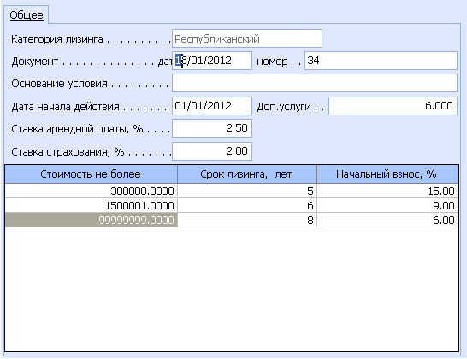
Рис. 4-4 Форма для ввода приказа/распоряжения
В данной форме необходимо ввести:
- Номер и дату документа;
Номер должен быть уникальным для категории лизинга в пределах календарного года.
!

- Дату начала действия документа;

Документ будет использоваться в договорах, начиная с даты начала действия.
!

- В заголовочной части необходимо ввести ставку арендной платы и ставку страхования.
- В строчной части необходимо ввести размер первоначального взноса и период лизинга в зависимости от стоимости предмета лизинга.
«Стоимость не более» – это сумма, начиная с которой данные условия НЕ применяются.
!

Для определения условий лизинга от стоимости система ищет строку с максимальной стоимостью, не превышающей стоимость предмета лизинга.
!

ПРИМЕР.

На Рис. 4-4 приведен пример настройки распоряжения в демо-базе.
Условия лизинга, показанные в примере, формулируются следующим образом:
- при стоимости до 300 т. руб. – срок лизинга 5 лет, первоначальный взнос 15%
- при стоимости от 300 т. до 1500 т. руб. включительно – срок лизинга 6 лет, первоначальный взнос 9%
- при стоимости свыше 1500 т. руб. – срок лизинга 8 лет, первоначальный взнос 6%.
В том случае, если в документе кроме перечисленных параметров, необходимо использовать дополнительные условия, нужно предварительно настроить их использование в Настройке приложения (Параметр1, Параметр2 и Параметр3), указав для них Новое название. Такие параметры будут предлагаться для ввода в Приказах и графиках договоров, а также для расчета в шаблонах графиков.
ПРИМЕР.

Показанный на рисунке параметр Доп. услуги – это новый пользовательский параметр.

Договоры получения в лизинг
Договоры получения в лизинг служат источником условий лизинга в случаях сублизинга, когда ТМЦ передаются в лизинг на тех условиях, на которых получены.
В этом случае условия лизинга из первого графика платежей договора получения в лизинг будут автоматически подставляться в первый график договора передачи в лизинг. При последующих перерасчетах графиков условия из договоров получения в лизинг не используются.
Перед началом работы необходимо ввести все договоры получения в лизинг, расчеты по которым не завершены.
!

Также необходимо ввести договоры получения в лизинг, если на складе есть партии предметов лизинга с ненулевым количеством, которые получены по данному договору.
!
Порядок ввода договоров получения в лизинг описан ниже.

Как настроить приложение «Товары. Продукция»
Приложение ТОВАРЫ. ПРОДУКЦИЯ используется для учета движения и остатков ТМЦ, предназначенных для лизинга.

Партионный учет предметов лизинга
Для предметов лизинга необходимо организовать партионный учет по документам-основаниям их поступления.
В карточке партии для организации такого учета предназначена кнопка Лизинг (Рис. 5-5).
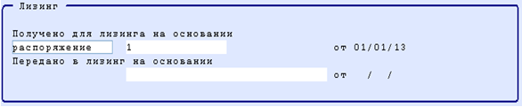
Рис. 5-5 Реквизиты карточки партии для учета предметов лизинга
Новая партия создается:
- При закупке предметов лизинга в календарном году на основе приказа-распоряжения. Все предметы лизинга, закупленные в календарном году на основе одного приказа или распоряжения, должны оприходоваться на отдельную партию со ссылкой на данное распоряжение в группе полей Получено в лизинг на основании.
- При поступлении в лизинг ТМЦ, полученных в лизинг на основе договора получения в лизинг. Все предметы лизинга, полученные в календарном году на основе одного договора получения в лизинг, должны оприходоваться на отдельную партию со ссылкой на данный договор в группе полей Получено в лизинг на основании.
- При оприходовании предметов лизинга в случае изъятия у лизингополучателя предметов лизинга. В такой партии, кроме документа-основания поступления ТМЦ (группа полей Получено в лизинг на основании), дополнительно указывается договор передачи в лизинг, по которому произведено изъятие – группа полей Передано в лизинг на основании.
Перед началом работы необходимо ввести все партии ТМЦ для лизинга с ненулевым количеством. В каждой партии следует указать документ-основание поступления и при необходимости, документ-основание изъятия.
!
ПРИМЕР.

В демо-базе, партии предметов лизинга, полученные на основании различных документов-оснований настроены на примере групп ТМЦ:
- Л00001 Тракторы – фед. лизинг
- Л00002 С-х машины – Респ. Лизинг.

Виды движения для оприходования предметов лизинга
Для оприходования предметов лизинга путем закупки или получения в лизинг необходимо настроить специальный вид движения Поступление в лизинг.
Данный вид движения полностью аналогичен виду движения Закупка товаров.
При настройке вида движения в группе полей при нажатии кнопки Лизинг настраивается порядок ввода полей для лизинга при создании партии из документа поступления. На Рис. 5-6 приведены рекомендуемые настройки для нового вида движения.
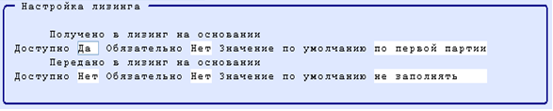
Рис. 5-6 Рекомендуемые настройки для вида движения «Поступление в лизинг»
Для оприходования предметов лизинга при изъятии необходимо настроить специальный вид движения Изъятие предмета лизинга.
Данный вид движения полностью аналогичен виду движения Закупка товаров.
На приведены рекомендуемые настройки для нового вида движения (Рис. 5-7).
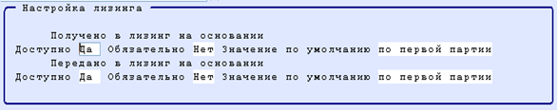
Рис. 5-7 Рекомендуемые настройки для вида движения «Закупка товаров»
Если для вида движения значение параметра Доступно (один или оба) установлено как Да, окно с полями для лизинга автоматически выводится на экран при сохранении партии, создаваемой или редактируемой из документа с данным видом движения.
!

Если для обоих параметров Доступно установлено значение Нет, окно с полями для лизинга при вводе документа с данным видом движения вызывается с помощью кнопки Лизинг на форме ввода партии.
!

Если для параметра Обязательно установлено значение Да, сохранить партию с незаполненным полем для лизинга из документа движения нельзя.
!

ПРИМЕР.

В демо-базе настроены примеры видов движения:

- Поступление для лизинга – для оприходования предметов лизинга при закупке или получении в лизинг;
- Изъятие предметов лизинга – для оприходования предметов лизинга при изъятии.

Вид движения для передачи предмета лизинга по договору
При оформлении акта приемки-передачи предмета лизинга специальных настроек вида движения не требуется. Однако в том случае, если в акте приемки-передачи необходимо ввести специальные атрибуты предмета лизинга (№ двигателя, № заводской, № шасси, № тех. паспорта, год выпуска) необходимо настроить параметры «Доп. реквизиты накладной» в режиме (Настройка параметров\Общие параметры).
Символьные дополнительные реквизиты строки приведены на Рис. 5-8:
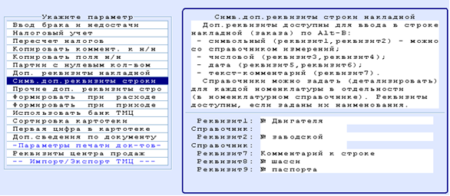
Рис. 5-8 Настройка символьных дополнительных реквизитов строки накладной
Прочие дополнительные реквизиты строки приведены на Рис. 5-9:
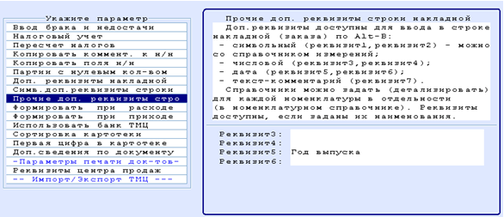
Рис. 5-9 Настройка прочих дополнительных реквизитов строки накладной
При вводе документа передачи предмета лизинга данные поля вызываются в строке документа с помощью клавиш <Alt+B>.
ПРИМЕР.

В демо-базе настроены параметры «Символьные доп. реквизиты строки» и «Прочие доп. реквизиты строки».

Как оформить получение ТМЦ для лизинга при закупке
Закупка ТМЦ для лизинга ничем не отличается от обычной закупки. При оприходовании ТМЦ следует использовать только специально настроенный вид движения Поступление в лизинг.
В документе поступления поля группы «Лизинг» будут запрашиваться автоматически при вводе новой партии. При этом в качестве документа-основания необходимо вводить приказ или распоряжение, на основе которого закупаются ТМЦ.
!

Как оформить получение ТМЦ для сублизинга

Договор получения в лизинг
Договор получения в лизинг вводится так же, как договор закупки. Особенности данного договора описаны ниже.
В договоре получения в лизинг необходимо ввести:
- Основные реквизиты договора на закладке Общие данные;
- Спецификацию ТМЦ, получаемых в лизинг;
- График платежей по договору. График может быть введен вручную или сформирован автоматически. Подробное описание автоматического формирования графика приведено при описании договора передачи в лизинг.
Договор получения в лизинг можно вводить в сокращенном виде (закладка Общие данные), или полностью (Общие данные → Спецификация → График платежей).
!

График платежей и Спецификацию необходимо вводить в том случае, если требуется контроль оплаты по договору по видам и срокам платежей. Если график платежей необходим для перенесения условий лизинга в договор передачи, достаточно ввести в графике условия лизинга.
!

Документ оприходования ТМЦ для сублизинга
При оприходовании ТМЦ следует использовать только специально настроенный вид движения Поступление в лизинг.
В документе поступления поля группы «Лизинг» будут запрашиваться автоматически при вводе новой партии. При этом в качестве документа-основания необходимо вводить «Договор получения в лизинг».
!

Дополнительные прайс-листы
Дополнительные прайс-листы, созданные в приложении ЛИЗИНГ, могут использоваться для следующих целей
- Для определения цен в заявках, заказах-заявках.;
- Для определения цен в договорах передачи в лизинг.
Дополнительный прайс-лист для заявок, заказов-заявок должен быть сформирован по номенклатуре
!
Дополнительный прайс-лист для договоров может быть сформирован по номенклатуре, по партиям, а при необходимости, и по аналитикам.
Порядок работы с дополнительными прайс-листами полностью аналогичен работе с данным режимом в приложении ПРОДАЖИ. КЛИЕНТЫ

Как вводить заявки на передачу в лизинг
Для использования в приложении Лизинг разработаны специальные документы – Заявки и Заказы-заявки. Основой для них являются режимы работы с заказами приложения ПРОДАЖИ. КЛИЕНТЫ.
Заявка – это документ, который фиксирует потребность контрагентов организации в получении предметов в лизинг. Заявки используются для определения общего спроса.
Заказ-заявка – это документ, который содержит перечень номенклатурных позиций, необходимых конкретному лизингополучателю. Заказ-заявка используется при последующем формировании договора на передачу в лизинг.
Форма ввода заявки и заказа-заявки аналогична форме ввода заказа в приложении ПРОДАЖИ. КЛИЕНТЫ. Однако в приложении ЛИЗИНГ эти документы имеют ряд особенностей, которые определяются их назначением и регламентом их обработки у лизингодателя :
- Заявки и заказы-заявки можно вводить, если ТМЦ для лизинга отсутствуют на предприятии;
- Заявки и заказы-заявки можно вводить, если точная цена предмета лизинга не определена;
- Заявки и заказы-заявки приложения ЛИЗИНГ формируются по номенклатуре (без указания партий) независимо от партионного учета предметов лизинга и от настройки соответствующего параметра приложения ПРОДАЖИ. КЛИЕНТЫ.
- Для определения в заявках и заказах-заявках дополнительных характеристик предметов лизинга (например, Марка или Производитель) следует использовать характеристики номенклатуры (Марка - Параметр), а также дополнительные атрибуты, привязанные к группе ТМЦ;
!
- Если заявку или заказ - заявку необходимо оформлять на новую номенклатуру, следует в режиме Настройка заявок, заказов приложения ЛИЗИНГ установить параметр Построчный ввод в значение ДА.. В этом случае вводить новую номенклатуру в номенклатурный справочник можно непосредственно при вводе заявки или заказа-заявки.
Однако, если цены в заявках или заказах-заявках определяются в доп.прайс-листе, ввод новой номенклатуры в номенклатурный справочник и доп.прайс-лист необходимо произвести до формирования этих документов.
- Резервирование по заявкам и заказам-заявкам не производится.
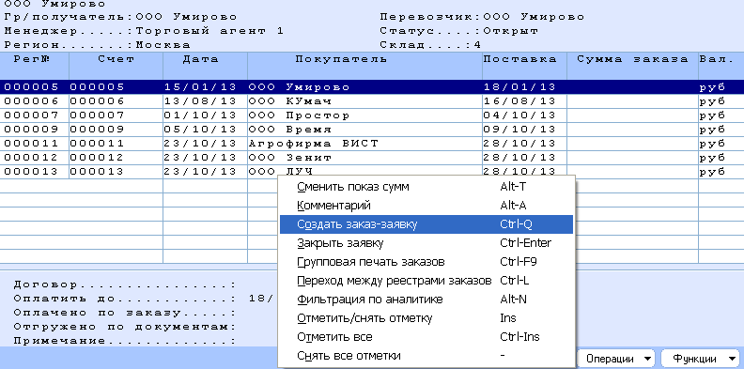
Заявки вводятся вручную в реестре заявок(см. рис.9-1)

9-10 Форма реестра заявок и заказов-заявок

Заказ-заявка может быть сформирован одним из двух способов:
- Вручную из реестра заказов-заявок;
- Автоматически на основе заявки. Для этого в реестре заявок, установив курсор на позиции заявки следует выбрать пункт меню Операции → команда Создать заказ-заявку <Ctrl-Q> (см.рис 9-1)
При этом на экран выдается запрос на параметры заказа-заявки (Рис. 9-29-2).
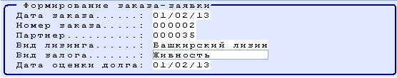
Рис. 9-2 Запрос параметров автоматического формирования заказа-заявки
При создании заказа-заявки в него переносится перечень позиций из заявки; при это цены формируются на основе прайс-листа из Настройки приложения, определенного для заказов-заявок. После этого в заказ-заявку можно вносить любые изменения: менять партнера, удалять и добавлять позиции и т.д. Контроль заказов-заявок на соответствие заявкам не производится.

Как вводить договоры передачи в лизинг
Договоры передачи в лизинг – один из основных режимов приложения. Это сложный документ, который имеет много закладок. При его вводе необходимо соблюдать правильную последовательность заполнения данных. Только в этом случае все операции и расчеты в договоре будут выполнены правильно.
Перед вводом договора пользователь должен выбрать его категорию.

Общие данные
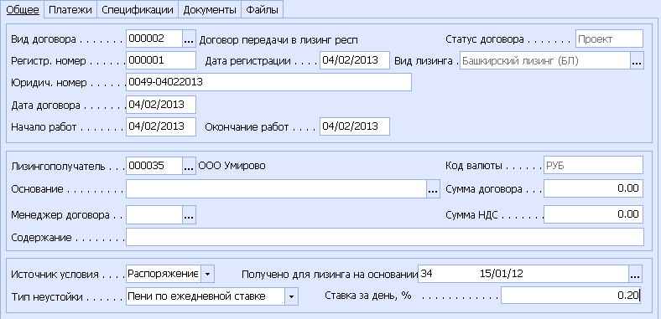
На закладке Общее (Рис. 10-11) необходимо ввести:
Рис. 10-11 Договор передачи в лизинг, закладка «Общее»
- Вид договора. Если в справочнике видов договоров созданы несколько видов договоров для выбранной категории, необходимо выбрать вид договора. После его выбора устанавливаются значения по умолчанию: Вид лизинга и Источник условий. Оба значения при необходимости можно изменить;
- Регистрационный номер, Юридический номер – формируются автоматически;
- Дата регистрации, Дата договора и Дата начала работ – по умолчанию устанавливается текущая дата. При необходимости дату, предложенную системой по умолчанию, можно изменить;
Дата окончания работ будет установлена после расчета (перерасчета) графика платежей как значение даты последнего платежа по графику. Исправлять данную дату вручную не рекомендуется.
!
- Лизингополучатель – выбирается из справочника партнеров-покупателей. После его выбора устанавливается валюта договора;
Вводить Сумму договора и Сумму НДС на закладке Общие данные не рекомендуется: они будут сформированы автоматически после ввода спецификации и формирования графика платежей.
!
- Если Источник условия – Распоряжение или Договор, то соответствующий документ можно выбрать в поле Получено для лизинга на основании. В этом случае при вводе спецификации по умолчанию будут показаны только те партии ТМЦ, которые получены на основе данного документа-основания;
Выбирать Документ-основание на закладке «Общее» не обязательно: после выбора предмета лизинга документ-основание будет заполнен по данным выбранной партии.
!
- В поле Основание можно выбрать Заказ-заявку, полученную от данного покупателя: на ее основе автоматически сформируются данные на закладке Спецификация, т.е. перечень предметов лизинга.
Перед формированием спецификации программа выдает запрос на налоговую модель договора, определяющую вхождение НДС в цену.
Вхождение НДС в цену налоговой модели договора должно СТРОГО СОВПАДАТЬ с вхождением НДС в модели калькуляции заказа-заявки. В противном случае цены в спецификации договора будут сформированы неправильно
!
- В поле Тип неустойки можно выбрать одно из двух значений
Пени по ежедневной ставке.
Пени по годовой ставки
- В поле Ставка за день (Ставка годовая) следует указать значение ставки в процентах.

Перечень предметов лизинга
Перечень предметов лизинга вводится на закладке Спецификация.
Ввод спецификации следует начинать с выбора налоговой модели.
Не рекомендуется использовать в договоре налоговые модели, применяемы к полю «Стоимость с НДС»: данные налоговые модели предназначены для платежных документов, а также для тех документов, в которых Цена является расчетной величиной.
!
ПРИМЕР.

В демо-базе в заявках использована модель калькуляции «004 НДС в том числе (без акцизов)».
Ее аналогом в налоговых моделях демо-базы является налоговая модель « «05 НДС включен в цену» (применяется к полю Стоимость).
Выкупная цена за единицу подставляется из настройки приложения; при необходимости ее можно изменить в конкретном договоре.
Форма ввода строки спецификации приведена на Рис. 10-12:
- Группа – выбирается из справочника групп;

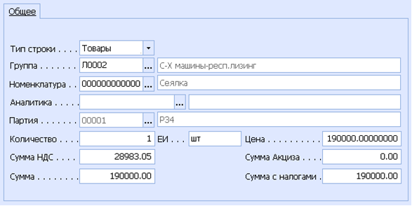
Рис. 10-12 Форма ввода строки спецификации
- В поле Номенклатура показывается перечень номенклатурных позиций выбранной группы с указанием партий, полученных по документу-основанию, указанному в заголовке. Форма реестра приведена на Рис. 10-12;
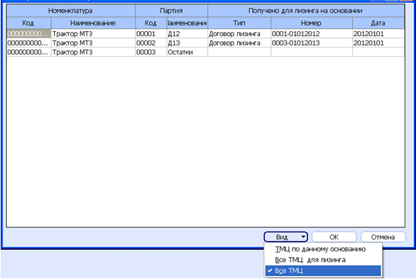
Рис. 10-13 Реестр номенклатурных позиций
Нажав кнопку Вид (Рис. 10-13), можно выбрать условие фильтра партий:
  - ТМЦ по данному основанию – партии по выбранной группе, полученные по документу-основанию из заголовка (распоряжению или договору);
  - Все ТМЦ для лизинга – партии по выбранной группе, у которых заполнены поля группы Лизинг;
  - Все ТМЦ – все партии по выбранной группе.
При необходимости можно выбрать партию, документ-основание которой не заполнен или не совпадает с документом из заголовка. Такие строки спецификации выделяются цветом.
!
Если спецификация договора сформирована из заказа-заявки, после автоматического формирования спецификации в каждой ее строке в поле Номенклатура также необходимо выбрать партию ТМЦ для лизинга.
!

- После выбора партии цена формируется автоматически на основе прайс-листа, определенного для договора в НАСТРОЙКЕ ПРИЛОЖЕНИЯ. При этом следует иметь в виду следующее:
  - Для налоговой модели, применяемой к полю «Стоимость», цена проставляется в поле Цена. Остальные поля рассчитываются после ввода количества в соответствии с налоговой моделью. При этом НДС может начисляться на цену(стоимость) или извлекаться из цены(стоимости) в зависимости от налоговой модели;
  - Для налоговой модели, применяемой к полю «Стоимость с НДС» цена проставляется в поле Сумма с налогами. Остальные поля рассчитываются в соответствии с налоговой моделью. После ввода количества в поле Цена проставляется расчетная величина, сформированная в соответствии с налоговой моделью.

Расчет графика платежей
После того, как перечень предметов лизинга сформирован, можно рассчитать график платежей на закладке Платежи (Рис. 10-14).
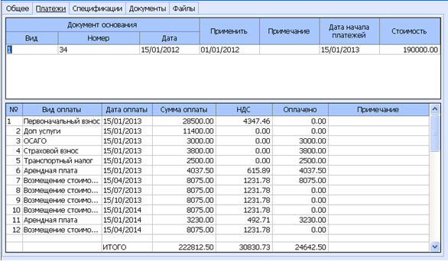
Рис. 10-14 Договор передачи в лизинг, закладка «Платежи»
Для создания графика в верхнем подокне необходимо нажать клавишу <F4>. При этом на экране отобразится форма расчета графика.
Данная форма состоит из закладок Условия и График.
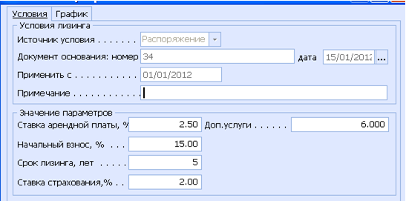
Рис. 10-15 Закладка «Условия»
На закладке Условия (Рис. 10-15) находятся:
- Группа Условия лизинга – это данные документа-основания, выбранного в данном договоре, в поле Получено в лизинг на основании. Если источник условий – Ручной ввод, данные в этой группе вводятся вручную;
- Группа Параметры лизинга – формируется автоматически по данным выбранного документа-основания. Если документ-основание – Распоряжение, срок лизинга и первоначальный взнос формируются на основе общей стоимости предмета лизинга. Если документ-основание – Договор получения в лизинг, все параметры переносятся из графика платежей данного договора.
Все параметры, сформированные автоматически, можно изменить.
На закладке График присутствуют (Рис. 10-16):
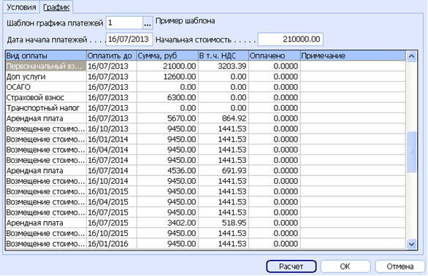
Рис. 10-16 Закладка «График»
- Шаблон графика платежей – формируется автоматически на основе вида лизинга; может быть изменен;
- Дата начала платежей – формируется автоматически на основе даты начала договора;
- Начальная стоимость – формируется автоматически на основе суммарной стоимости предметов лизинга.
После того, как все перечисленные исходные данные для расчета графика введены, необходимо нажать кнопку Расчет – при этом автоматически сформируются все платежи по графику.
В строках, сформированных автоматически, можно изменять срок оплаты, суммы, примечание. Удалять такие строки нельзя.
Если при настройке шаблона графика для конкретного платежа указан Источник данных = Ввод, сам платеж сформируется, но его сумма будет равна нулю. Сумму такого платежа в строке графика нужно ввести вручную.
!
Строки графика можно добавлять вручную; такие строки в графике выделяются цветом. При ручном вводе вид оплаты, срок оплаты, суммы (в т. ч. НДС) вводятся пользователем и никак не контролируются. Строки, введенные вручную, можно удалять.
Изменять, удалять можно только те строки, по которым не производилась оплата (колонка Оплачено пустая).
!
При нажатии кнопки OK в форме расчета графика:
- На закладке Платежи сохраняются условия расчета графика и все платежи по нему;
- Дата последнего платежа по графику переносится в поле Дата окончания работ по договору на закладке Общее;
- Итоговые суммы по колонкам «Сумма оплаты» и «НДС» переносятся в поля Сумма договора и Сумма НДС соответственно.
После того, как все данные договора сформированы, необходимо изменить его статус на Действует: формировать счета на оплату, акты приемки передачи, платежи и любые другие документы можно только по действующему договору.
!

Перерасчет графика платежей при изменении условий
При изменении условий передачи в лизинг по конкретному договору график платежей можно перерассчитать. При этом в договоре сохраняются первоначальный график, все перерасчеты, а также суммарный итоговый график.
Перерасчет можно проводить в договоре со статусом Проект или Действует. Перерасчет возможен только по тем позициям графика, по которым не было фактический оплаты. После проведения перерасчета модифицировать данные предыдущих расчетов нельзя.
!
Перерасчет графика производится так же, как первоначальный расчет: в верхнем подокне необходимо нажать клавишу <F4>. При этом на экране отобразиться форма нового расчета графика. Поля формы заполняются аналогично первоначальному расчету с учетом следующего:
На закладке Условия:
- Группа Условия лизинга – вводятся вручную данные доп. соглашения, на основе которых производится перерасчет;
- Группа Параметры лизинга – вводятся вручную параметры нового расчета.
На закладке График:
- Дата начала платежей – в данном поле необходимо ввести ДАТУ ПЕРВОНАЧАЛЬНОГО ГРАФИКА, НАЧИНАЯ С КОТОРОЙ НЕОБХОДИМО ПЕРЕРАССЧИТАТЬ ПЛАТЕЖИ;
- Остаток стоимости на дату – формируется автоматически как начальная стоимость за вычетом первоначального взноса и возмещения стоимости по предыдущим графикам до даты начала платежей по новому графику.
После того, как все перечисленные исходные данные для нового расчета графика введены, необходимо нажать кнопку Расчет – при этом автоматически сформируются все платежи по новому графику, начиная с даты начала платежей.
При сохранении нового графика в верхнем подокне сохраняется новый расчет, а также все предыдущие расчеты (Рис. 10-17).
При позиционировании на последнем графике верхнего подокна в нижнем подокне показывается суммарный итоговый график.
При позиционировании на любом предыдущем графике верхнего подокна в нижнем подокне показывается часть суммарного итогового графика, сформированная по данному расчету.
Для просмотра полной истории перерасчетов необходимо нажать клавишу <Enter> на любой строке верхнего подокна – в форме просмотра графика будут показаны все его платежи до перерасчетов.
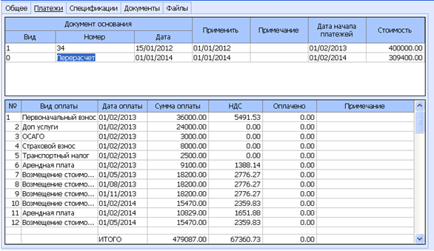
Рис. 10-17 График после перерасчета

Расчет пени при просрочке платежей
Для расчета пени необходимо выполнить следующие предварительные действия
- В шаблоне графика настроить специальный вид оплаты (см.рис.10-8):
Категория платежа – По запросу
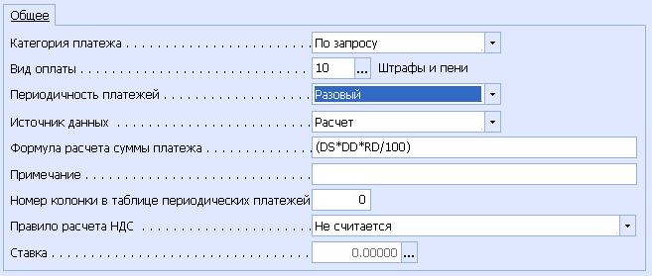
Вид оплаты – штрафы и пени
Рис. 10-8. Пример настройки вида оплаты для расчета пени

При необходимости в одном графике можно настроить несколько видов оплаты для расчета штрафов и пени с разными формулами. В этом случае в конкретном расчете можно выбрать используемую формулу
!

- В договоре лизинга указать тип неустойки и ставку
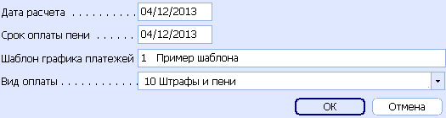
Для расчета пени в договоре передачи в лизинг используется пункт меню Операции Расчет пени. При его выборе на экране отображается карточка запроса параметров расчета (см. рис. 10-9)
Рис. 10-9. Параметры расчета пени

В данной форме необходимо указать
- Дату – расчета – она будет использоваться при расчете просрочки платежей
- Срок оплаты пени – дата будет использоваться при сохранении суммы пени в графике
- Шаблон графика – проставляется автоматически из последнего по дате перерасчета
- Вид оплаты – выбирается из указанного выше графика.
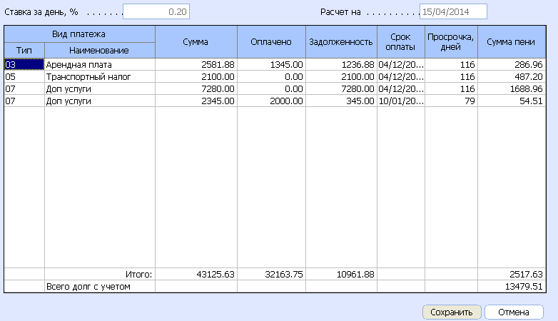
После этого на экран выдается форма расчета пени (см. рис. 10-10)
Рис. 10-10. Форма расчета пени
Данную расчетную форму можно напечатать при помощи стандартного меню .
Полученную сумму пени можно сохранить при помощи кнопки Сохранить в нижней строке формы – при этом сумма договора лизинга увеличивается на сумму пени.

Формирование счетов на оплату по договору
После того, как график платежей договора рассчитан, можно сформировать счета на оплату лизинговых платежей по выбору пользователя.
Расчеты с лизингополучателями выполняются по договорам лизинга. Счета на оплату выполняют функцию писем-напоминаний о необходимости оплаты.
!
Счета на оплату выставляются из реестра договоров одним из двух способов:
- Счета на текущие платежи – кнопка Операции → Формирование счетов – Текущие платежи;
- Счета на задолженности – кнопка Операции → Формирование счетов – Задолженность.
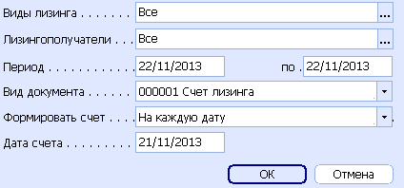
В первом случае на экран выводится окно запроса параметров (Рис. 10-11).
Рис. 10-11 Окно для ввода параметров при выставлении счета на текущие платежи
В данном окне необходимо ввести:
- Период, за который отбираются текущие платежи из договоров;
- Вид документа и дату счета;
- В поле «Формировать счет» правило формирования счета выбирается из двух значений:
  - Общий – в этом случае по каждому договору лизинга формируется один счет на оплату, который содержит все платежи за период
  - На каждую дату –в этом случае по каждому договору лизинга формируется столько счетов на оплату, сколько разных дат присутствует в перечне отобранных платежей.
- При необходимости можно выбрать вид лизинга и/или лизингополучателя.
Программа покажет на экране перечень платежей, отобранных из договоров со статусом Действует, дата которых попадает в период запроса, и по которым ранее НЕ производилась оплата (колонка «Оплачено» в графике пустая(Рис. 10-12).
!
При нажатии кнопки Выставить счета по каждому договору лизинга формируется один или несколько счетов в зависимости от условий их формирования.
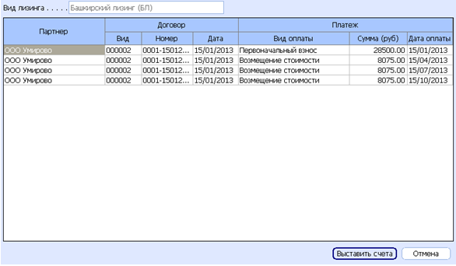
Рис. 10-12 Реестр отобранных платежей при выборе первого способа
При выборе кнопки Операции → команда Формирование счетов – Задолженность на экран выводится окна запроса параметров (Рис. 10-18).
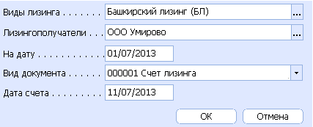
Рис. 10-18 Окно запроса параметров при выставлении счета на задолженность
В данном окне вместо периода платежей необходимо указать дату, на которую отбираются задолженности по оплате.
Программа покажет на экране перечень платежей, отобранных из договоров со статусом Действует, дата которых меньше даты из запроса и которые оплачены не на полную сумму.
!
Реестр отобранных платежей в этом случае выглядит так, как показано на Рис. 10-19
С помощью кнопки Выставить счета по каждому договору лизинга формируется один счет, который включает все платежи из приведенного списка: сумма платежа равна остатку платежа (колонка «Не оплачено»).
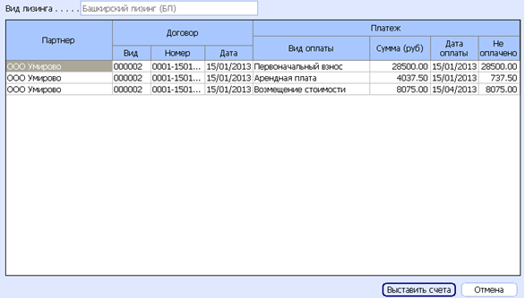
Рис. 10-19 Реестр отобранных платежей при выборе второго способа

Как оформить акт приемки-передачи предмета лизинга
Акт приемки-передачи предмета лизинга – это обычный расходный документ по договору лизинга. Он вводится в приложении ТОВАРЫ.ПРОДУКЦИЯ.
После выбора в заголовке документа договора на получение в лизинг, перечень предметов лизинга переносится из спецификации договора в строки расходной накладной.
Вхождение НДС в цену в модели калькуляции расходного документа должно СТРОГО СОВПАДАТЬ с вхождением НДС в налоговой модели договора лизинга.
!
В строке документа реквизиты Год выпуска, № двигателя, № заводской и пр. вводятся в строке при помощи комбинации клавиш <Alt+B> (Рис. 11-20).
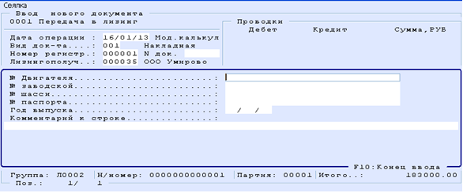
Рис. 11-20 Реквизиты строки документа

Год выпуска – поле типа «Дата», в котором число и месяц не имеют значения (например, год выпуска «1998» можно вводить как «01.01.1998»). При печати Акта из введенной даты используется только год.
!

Как вести расчеты по лизингу

Контроль расчетов
Расчеты по лизингу в картотеке расчетов (приложение РАСЧЕТЫ С ПАРТНЕРАМИ) ведутся в разрезе договоров.
После установки статуса Действующий по договору лизинга формируется карточка расчетов на сумму договора, т.е. на полную сумму лизинговых платежей.
При формировании акта приемки-передачи предмета лизинга, в карточке расчетов формируется расход (поставка) по договору – в сумме стоимости предметов лизинга. Однако, поскольку долг лизингополучателя превышает стоимость предмета лизинга, на разницу между общей суммой лизинговых платежей и стоимостью предмета лизинга необходимо сформировать документ по расчетам – начисление обязательств.
Данный документ можно сформировать автоматически из договора при помощи пункта меню кнопка Операции → команда Контроль расчетов по договору.
Контроль расчетов по договору следует проводить после передачи предмета лизинга – для правильного формирования суммы задолженности лизингополучателя.
!
Контроль расчетов по договору также следует проводить в том случае, если график платежей перерассчитывается.
!

При выборе данной команды программа проверяет данные карточки расчетов по договору. Если сумма договора больше сумма расхода (Поставки) по договору, на экран выдается запрос на доначисление обязательств (Рис. 12-21).
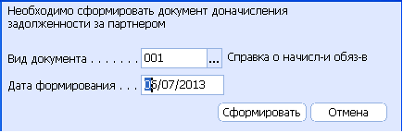
Рис. 12-21 Запрос на доначисление обязательств
Если пользователь нажимает кнопку Сформировать, формируется справка на начисление обязательств на разницу между суммой договора и суммой расхода (поставки по договору). Документ по расчетам выводится на экран.
Погашение задолженности по договору производится при вводе лизинговых платежей.
В карточке расчетов по договору контролируется начисление и погашение задолженности по договору в целом.
!

Для контроля оплаты по графику платежей, т.е. в разрезе видов платежей и сроков их оплаты, платежи, проводимые в любом виде (безналичными, наличными, бартером и проч.) необходимо дополнительно разносить на график платежей. Такое разнесение в карточке расчетов не отражается: при разнесении в договоре на закладке Платежи заполняются колонки «Оплачено» по соответствующим позициям графика.
!

Виды оплаты зачетом
В приложении РАСЧЕТЫ С ПАРТНЕРАМИ можно формировать документы по взаимозачету при оплате по договорам лизинга в следующих случаях:
- При оплате по бартеру;
- При оплате по договору поручительства;
- При оплате по договору залога.
Порядок работы по формированию документов по расчетам во всех перечисленных случаях описан ниже.
Если в отчетах по расчетам с лизингополучателями требуется разделить перечисленные выше виды оплаты (а также выделить другие виды документов по взаимозачету), необходимо выполнить следующие действия:
- Ввести пользовательское измерение, содержащее перечень видов оплат зачетом (ОБЩИЕ ДАННЫЕ\Аналитические измерения\Виды измерений);
- Привязать данное измерение к документам по расчетам (ОБЩИЕ ДАННЫЕ\Аналитические измерения\Дополнительные измерения);
- При вводе документов по расчетам выбирать в каждом документе соответствующее ему значение измерения.
ПРИМЕР.

В демо-базе настроено пользовательское измерение «ЗАЧЕТ–Вид оплаты зачетом», которое привязано к документам по расчетам.

Как вводить платежи по договорам передачи в лизинг

Настройка приложения «Учет денежных средств»
Для разнесения платежей на договоры лизинга, в Настройке объектов учета наличных и безналичных денежных средств введено новое поле Расшифровка графика платежей по договору (Рис. 13-22).
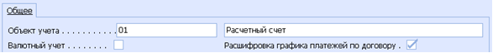
Рис. 13-22 Настройка объектов учета наличных и безналичных денежных средств
Перед началом работы с лизинговыми платежами для данного поля должно быть установлено значение Да по каждому объекту учета, на который поступают лизинговые платежи.

Разнесение платежа на график из договора
Разнесение оплаты на график платежей из договора лизинга производится при вводе документа по выписке банка (листу кассовой книги) с видами движения Приход – платеж партнера.
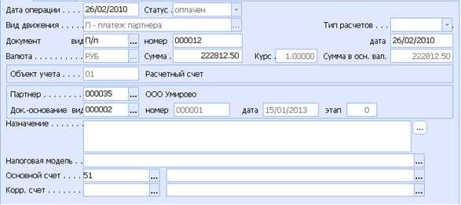
Рис. 13-23 Разнесение платежа на график из договора
Платежный документ вводится с учетом следующих особенностей:
- в поле Документ-основание необходимо выбрать договор лизинга;
- после ввода данных на закладке Общее расшифровка по графику платежей вводится в подокне Доп. данные → Расшифровка. Общую сумму платежного документа следует разнести на один или несколько пунктов графика платежей договора лизинга. Ввод в таблицу производится по форме, показанной на Рис. 13-24.
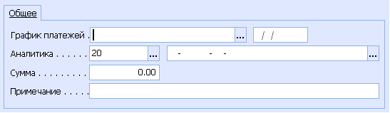
Рис. 13-24 Ввод расшифровки по графику платежей
В поле График платежей отображается перечень платежей из графика по договору лизинга, оплаченных не на полную сумму (Рис. 13-25).
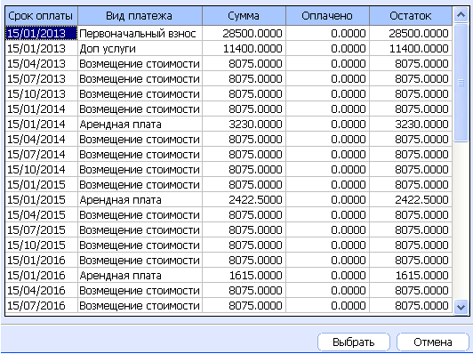
Рис. 13-25 Перечень платежей
После выбора позиции графика поле Сумма формы ввода расшифровки заполняется автоматически – минимальным из двух значений:
- Остаток к оплате по выбранной позиции графика;
- Не разнесенный на другие позиции остаток документа.
Сумма может быть уменьшена.
Разнесение оплаты на график платежей является обязательным для контроля оплаты по видам и срокам лизинговых платежей.
!

Сохранять документ следует только после того, как вся сумма платежного документа разнесена на пункты графика: не разнесенный остаток платежа в графике оплате не отражается.
!

Как вводить оплату бартером
При получении оплаты бартером необходимо:
- Ввести договор на поставку ТМЦ. Это обычный договор закупки, который вводится в приложении ВЕДЕНИЕ ДОГОВОРОВ;
- Ввести накладную на оприходование ТМЦ по данному договору. Накладная вводится в приложении ТОВАРЫ. ПРОДУКЦИЯ с использованием обычных видов движения;
- Сформировать документ по расчетам для взаимозачета стоимости ТМЦ в счет оплаты по графику платежей договора передачи в лизинг в приложении РАСЧЕТЫ С ПАРТНЕРАМИ.
Документ взаимозачета формируется с учетом особенностей, описанных ниже.
На закладке Общее (Рис. 14-26):
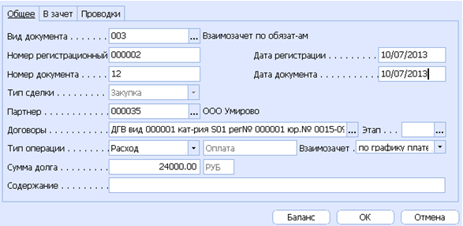
Рис. 14-26 Документ взаимозачета, закладка «Общее»
- В поле Договор выбирается договор закупки по бартеру;
- Тип операции должен принимать значение Расход;
- В поле Взаимозачет устанавливается значение по графику платежей;
- Значение поля Сумма долга устанавливается автоматически на основе карточки расчетов по договору, при этом сумма может быть уменьшена.
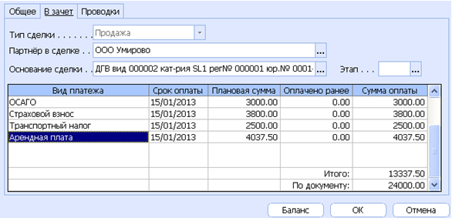
Рис. 14-27 Документ взаимозачета, закладка «В зачет»
На закладке В зачет (Рис. 14-27):
- В полях Партнер и Основание сделки выбираются лизингополучатель и договор лизинга соответственно;
- Таблица платежей предназначена для разнесения суммы документа на перечень позиций из графика платежей выбранного договора. Выбор позиции производится в колонке «Вид платежа» при нажатии клавиши <F4>. После выбора позиции графика колонка «Сумма» заполняется автоматически минимальным из двух значений:
- Остаток к оплате по выбранной позиции графика;
- Не разнесенный на другие позиции остаток документа.
Сумма может быть уменьшена.
Разнесение документа по расчетам на график платежей является обязательным для контроля оплаты по видам и срокам лизинговых платежей.
!

Сохранить документ можно только в том случае, если сумма с закладки «Общее» разнесена на позиции графика платежей полностью.
!

Как работать с договором поручительства

Ввод договора
При вводе договора поручительства необходимо ввести основные реквизиты договора на закладке Общее (Рис. 15-28):
- Вид договора;
- Регистрационный номер, юридический номер – формируются автоматически;
- Дата регистрации, Дата договора и Дата начала работ – по умолчанию в этих полях устанавливается текущая дата. Даты, проставленные по умолчанию, можно отредактировать вручную;
- Поручитель – выбирается из справочника партнеров;
- В поле Основание необходимо выбрать договор передачи в лизинг, к которому оформляется данный договор поручительства. После этого сумма определяется автоматически, как сумма договора лизинга.
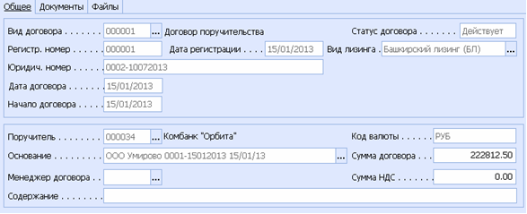
Рис. 15-28 Договор поручительства, закладка «Общее»
При поступлении оплаты от поручителя по договору поручительства, сумму оплаты необходимо отнести в счет оплаты по графику платежей договора передачи в лизинг. Это делается одним из двух способов:
- Непосредственно при вводе платежного документа в приложении УЧЕТ ДЕНЕЖНЫХ СРЕДСТВ;
- После ввода платежного документа путем формирования документа по расчетам в приложении РАСЧЕТЫ С ПАРТНЕРАМИ.

Разнесение платежа при вводе платежного документа
При вводе платежного документа на поступление оплаты по договору поручительства, сумма платежного документа может быть отнесена сразу на расчеты с лизингополучателем и на график платежей из договора лизинга. Для этого при вводе платежного документа необходимо:
- В поле Документ-основание выбрать договор поручительства;
- В окне Операции → Расшифровка разнести сумму платежного документа на график платежей из договора лизинга так, как это описано выше;
В Расшифровке будет доступен график платежей из договора лизинга, указанного в поле «Основание» договора поручительства.
!

- В окне Расчеты→Документ-основание заменить запись по расчетам с поручителем записью по расчетам с лизингополучателем по договору лизинга.
Ручная правка записи по расчетам в данном режиме работы обязательна для правильного отражения оплаты в расчетах по договору лизинга.
!

Разнесение платежа при вводе документа по расчетам
Если при вводе платежного документа на поступление оплаты по договору поручительства сумма платежного документа не разносилась на расчеты с лизингополучателем и на график платежей из договора лизинга так, как это описано выше, при сохранении платежного документа будет автоматически сформирована запись на расчеты с поручителем по договору поручительства.
После этого необходимо сформировать документ по расчетам для взаимозачета платежа по договору поручительства в счета оплаты по графику платежей договора передачи в лизинг.
Ввод документа по расчетам производится по тем же правилам, что и при оплате бартером, с учетом следующего:
- На закладке Общее в поле Договор выбирается договор поручительства;
- Для Типа операции должно быть установлено значение Расход;
- Для поля Взаимозачет устанавливается значение по графику платежей;
- Значение поля Сумма долга устанавливается автоматически на основе карточки расчетов по договору поручительства;
- Принцип работы на закладке В зачет не изменяется.

Как работать с договором залога
При вводе договора залога необходимо ввести основные реквизиты договора на закладке Общее (Рис. 16-29):
- Вид договора;
- Регистрационный номер, юридический номер – формируются автоматически;
- Дата регистрации, Дата договора и Дата начала работ – по умолчанию в этих полях устанавливается текущая дата. Даты, проставленные по умолчанию, можно отредактировать вручную;
- Залогодатель – выбирается из справочника партнеров;
- В поле Основание необходимо выбрать договор лизинга, для которого оформляется данный договор залога.
- В группе полей Страхование залога можно ввести сведения необходимые для страхования залога.
  - Страховая сумма – показывается сумма договора лизинга, выбранного в поле «Основание»
  - Процент- вводится процент страхового взноса.
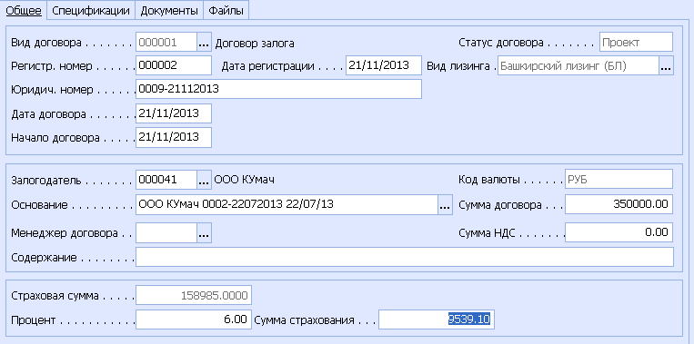
  - Сумма страхования рассчитывается как Процент от Страховой суммы. Может быть изменена вручную
Рис. 16-29 Договор залога, закладка «Общее»
На закладке Спецификация вводится перечень предметов залога. Их общая стоимость составляет сумму договора залога.
При реализации предметов залога сумму платежа, поступившего по договору залога, необходимо отнести в счет оплаты по графику платежей договора передачи в лизинг одним из двух способов:
- Непосредственно при вводе платежного документа в приложении УЧЕТ ДЕНЕЖНЫХ СРЕДСТВ;
- После ввода платежного документа – путем формирования документа по расчетам в приложении РАСЧЕТЫ С ПАРТНЕРАМИ.
Порядок работы с платежами по договору залога полностью аналогичен работе по договору поручительства.
!

Отчеты и печатные формы

Наименование отчета | Содержание
Сводная заявка | Формируется по данным заказов-заявок. Содержит данные о номенклатуре техники, заказанной для лизинга. Данные группируются по товарным группам или районам.
План поступления лизинговых платежей | Формируется по данным договоров передачи в лизинг со статусом «Действует». Содержит сводные данные об ожидаемых платежах в соответствии с графиками за период или за год с разбивкой помесячно/поквартально. Суммы платежей выводятся по видам лизинга в целом и с разбивкой по видам оплаты
Ведомость передачи в лизинг - детальная | Формируется по данным договоров передачи в лизинг со статусом «Действует». Содержит данные о номенклатуре технике, переданной в лизинг по каждому договору. Данные группируются по районам и документам-основаниям получения в лизинг( распоряжения при лизинге и договоры получения в лизинг при сублизинге).
Ведомость передачи в лизинг - сводная | Формируется по данным договоров передачи в лизинг со статусом «Действует». Содержит данные о стоимости техники, переданной в лизинг по лизингополучателям. Данные группируются по районам и документам-основаниям получения в лизинг (распоряжения при лизинге и договоры получения в лизинг при сублизинге).
Реестр оплаты по лизингу детальный | Формируется по отдельному лизингополучателю. Содержит данные о платежных документах и документах по расчетам(оплата зачетом) в целом, а также с детализацией по видам оплаты
Реестр оплаты по лизингу сводный | Содержит сводные данные об оплате по договорам передачи в лизинг в целом (оплата денежными средствами и зачетом), а также по видам оплаты.
Погашение лизинговых платежей - детальный | Содержит данные по каждому договору лизинга о плановой сумме оплаты, фактической сумме оплаты и долге за лизингополучателем в целом, а также по отдельным видам платежей. Данные группируются по районам.
Погашение лизинговых платежей - сводный | Cодержит данные о долге каждого лизингополучателя с группировкой по районам.
Сверочный отчет | Формируется по отдельному лизингополучателю. Содержит данные о плановой сумме оплаты, фактической сумме оплаты и долге за лизингополучателем в целом, а также по отдельным видам платежей

